Tema 5

Introducción a Google Analytics

Analítica Avanzada de Clientes

Índice

Esquema 3

Ideas clave 4

5.1. Introducción y objetivos 4

5.2. Universal Analytics vs. Google Analytics 4 4

5.3. *Cookies* 16

5.4. *Identity spaces* 24

5.5. *Plugin* de Google: Site Kit 32

5.6. Vinculación de una cuenta de Google Analytics 35

5.7. Referencias bibliográficas 36

A fondo 38

Test 39

Esquema

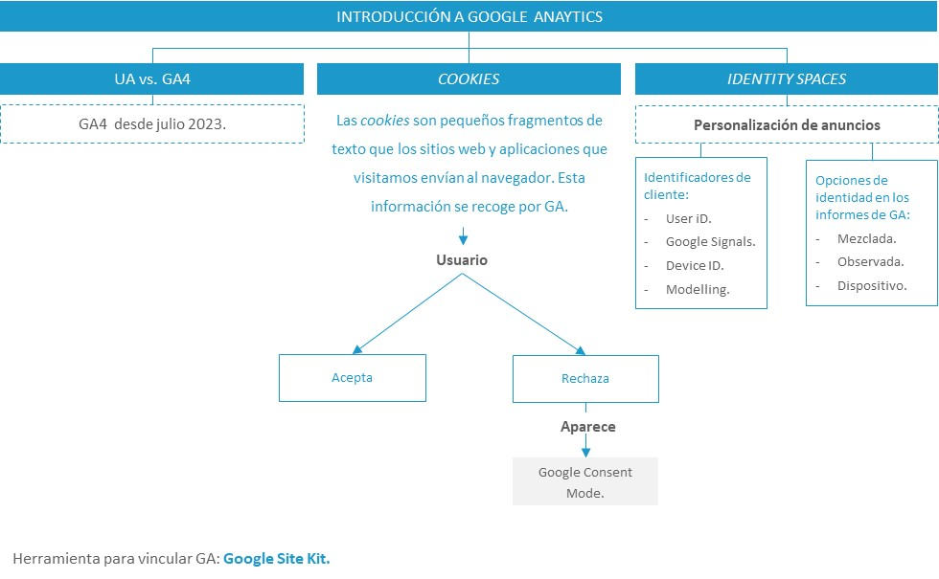

Ideas clave

5.1. Introducción y objetivos

El objetivo de este tema es conocer la herramienta **Google Analytics (GA),** la más extendida a nivel mundial para medir **datos web y aplicaciones.**

Al finalizar el tema, seremos capaces de:

* Saber de dónde podemos recoger datos con GA.
* Conocer el funcionamiento de las *cookies.*
* Conocer qué datos puede saber Google sobre un usuario.
* Vincular la herramienta de GA a una web.

La fuente de referencia que usaremos para apoyarnos en este tema es la propia página de ayuda de Google Analytics. En ella, se proporciona **información actualizada** de los **continuos cambios y mejoras** que se van produciendo en esta herramienta.

5.2. Universal Analytics vs. Google Analytics 4

Existen varias versiones de Google Analytics: **Universal Analytics (UA) y Google Analytics 4 (GA4).** A partir del primero de julio de 2023, GA4 sustituye a UA definitivamente y UA dejará de procesar y recoger datos. Es por esto por lo que se van a explicar algunas **diferencias** que existen entre ambas, con el objeto de entender el motivo de este cambio.

Evolución de Google Analytics en los últimos años

En su nacimiento, UA era una herramienta con la que solo se podían **medir webs** y su **modelo de medición** estaba basado en **sesiones.** Pero, con la **popularización de las aplicaciones móviles,** el comportamiento de los usuarios fue cambiando. Google Analytics tenía que adaptarse a un **entorno multicanal:** el usuario podía consultar la web y aplicación de una empresa y realizar una compra en cualquiera de ellas, pero UA solo podía medir webs.

Es por esto por lo que en 2019 Google lanza una **versión beta** en la que se miden datos de la web y aplicación. En 2020, anuncia que va a lanzar una nueva versión de su producto, Google Analytics, llamado **Google Analytics 4 (GA4),** que va a reemplazar a UA. Con GA4 se pueden medir datos webs y aplicaciones. Además, su **modelo de medición** es distinto al de UA, está basado en **eventos.**

En la Figura 1 se refleja un esquema de la **evolución** de estos cambios en UA desde 2017 hasta la actualidad.

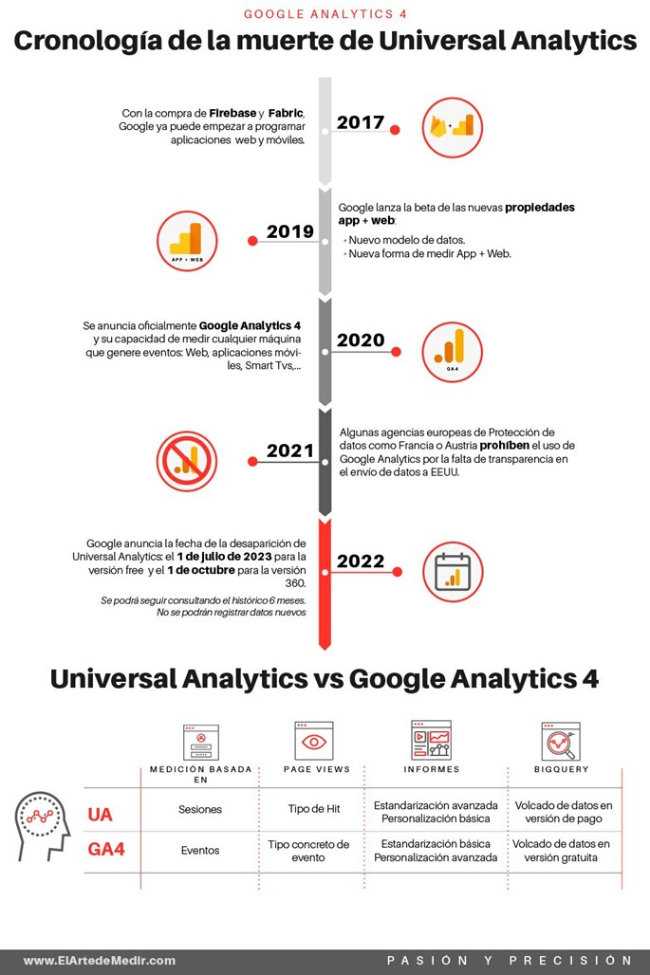

Figura 1. Cronología de la muerte de UA. Fuente: El arte de medir, s. f.

Estas **diferencias entre UA y GA4** hacen que algunos datos no sean **comparables.** Veremos esto en detalle más adelante, pero incluiremos una breve introducción en el siguiente epígrafe.

¿Podemos tener ambas versiones de GA?

Cuando configuramos GA4 se empiezan a **recoger datos,** con una medición basada en **eventos.** Como hemos visto, es una medición diferente a la de UA, que está basada en **sesiones.**

Son muchas dudas las que pueden invadir a las empresas de cara a la **configuración** de cualquier nueva **herramienta.** En este caso, para GA4, podrían ser algunas cómo: ¿Qué ocurre con los datos antiguos recogidos con UA? ¿Cuáles son fiables, los de UA o GA4? ¿Dejo de tener datos durante algún tiempo?

Al configurar GA4 no estamos modificando UA, los datos se recogen en una propiedad distinta. Tendremos datos en varias propiedades.

Cuando configuramos GA4, empezaremos a recoger datos en una **nueva propiedad.** Por otro lado, los datos que veníamos recogiendo con UA seguirán guardándose en la misma propiedad, donde fueron recolectados históricamente.

Ver los datos recolectados en GA4 o UA es tan sencillo como seleccionar una u otra propiedad en la herramienta. En cuestión de segundos, podemos **visualizar los datos** de UA y cambiar a los recogidos por GA4. Es tan sencillo como, por ejemplo, cuando tenemos varias cuentas de correo en Google y miramos el correo recibido en una u otra. Tan solo tenemos que ir al **selector de cuentas** de GA y seleccionar en el desplegable la cuenta que queremos ver (Figura 2).

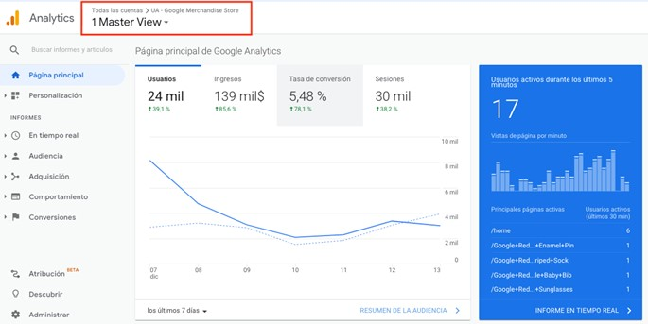

Figura 2. Selector de cuentas de Google Analytics. Fuente: Google Analytics, s. f.

Al seleccionar el desplegable, podremos ver a qué **cuentas y propiedades** tenemos acceso. Solo tendremos que pinchar sobre cualquiera de ellas para ir cambiando (Figura 3):

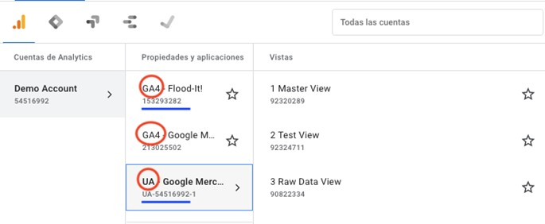

Figura 3. Selector de cuentas de Google Analytics. Fuente: Google Analytics, s. f.

Es muy útil indicar en su **nombre,** cuando configuremos una propiedad, si **esta recoge datos de UA o GA4,** como muestra la Figura 3 en rojo. Si no está indicado, podemos guiarnos por el **identificador** señalado en azul, que para las cuentas de UA empieza siempre por UA. Este **indicador numérico** lo genera de forma aleatoria la propia herramienta. Lo veremos más adelante.

Cuando UA ya estaba funcionando en una empresa y se ha implementado GA4 antes de julio 2023, habrá un período de tiempo en el que podremos consultar dos fuentes de datos para **analizar los datos recogidos.**

Configurar GA4 no hace que UA deje de funcionar. Tendremos datos en ambas herramientas.

Al consultar los datos, algunas **métricas** serán distintas en GA4 y UA. Esto es debido a que el **sistema de medición** es diferente: está basado en eventos y sesiones. Sin embargo, esto no debe **inducirnos a error.** Simplemente, debemos tener en cuenta a la hora de analizar los datos que:

* Para el mismo período de tiempo, los datos entre GA4 y UA serán diferentes, pero eso no indica que haya un error. Están basados en modelos de medición distintos.
* Lo ideal es usar los datos de GA4 tan pronto como la herramienta esté correctamente configurada. La propia página de GA indica que GA4, por su modelo de medición, hace mejor el análisis y los *insights* de los datos.
* A partir de julio 2023 (cuando UA deja de recoger datos) solo se podrá recoger y analizar información en GA4. Para comparar los datos de GA4 con los del año anterior (UA) hay que tener en cuenta que están recogidos con herramientas distintas. Por lo que los análisis y conclusiones deberán hacerse con cautela, indicando siempre que se están comparando datos de fuentes distintas.

Respecto al último punto, es necesario decir que es frecuente en las empresas **analizar los datos** de forma diaria, semanal y mensual, de año en año. Por ejemplo, todos los meses, las empresas comparan el tráfico (medido en usuarios) con el del año anterior, para ver si han crecido. Pero UA y GA4 miden los usuarios de formas distintas, como veremos en los siguientes temas.

Entonces, habrá que tener cuidado con las **comparaciones de ciertos períodos concretos,** como refleja la Figura 4. Por ejemplo:

* Usuarios de enero 2022 vs. enero 2021 (todo con UA).
* Usuarios de enero 2023 vs. enero 2022 (supongamos que todo con UA).
* Usuarios de enero 2024 vs. enero 2023 (los datos de 2024 tendrán como fuente GA4 y en 2023 teníamos aún solo 2023). Al analizar estos datos, debemos tener muy en cuenta que son dos fuentes de datos diferentes, que recogen la métrica usuarios de forma diferente.
* Usuarios de enero 2025 vs. enero 2024 (todo con GA4).

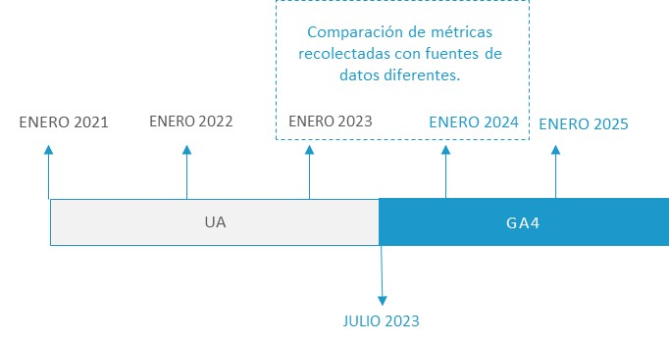

Figura 4. Línea temporal de UA y GA4. Fuente: elaboración propia.

Procesamiento de datos y generación de informes

En cualquiera de las versiones, los datos son recogidos por el **código de medición,** que los agrupa y los envía a Google Analytics. Los datos recogidos se procesan en forma de **informes.**

Analytics procesa los datos, los agrega y organiza en función de criterios concretos, como si el dispositivo de un usuario fuera un dispositivo móvil o un ordenador, o bien el navegador que usa.

Tal como se explica en la página de **soporte de Google,** «también hay ajustes de configuración que permiten personalizar cómo se procesan esos datos. Por ejemplo, tal vez quiera aplicar un filtro para asegurarse de que los datos no incluyen el tráfico interno de la empresa o del desarrollador» (Google Support, s. f. a).

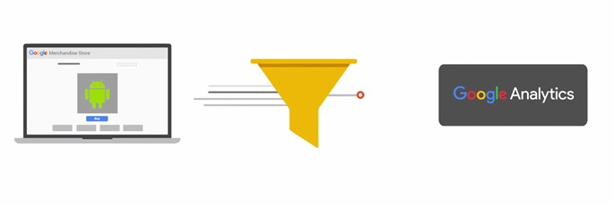

Figura 5. Procesamiento de datos en GA Fuente: Google Support, s. f. a.

Es una práctica **útil,** **extendida y recomendada** en todas las empresas. Vamos a verlo con un ejemplo:

Por qué filtrar los datos de tráfico interno de la empresa

Imaginemos que trabajamos en IKEA. Se ha creado una campaña para una *landing* de inspiración de salones, sin mucho tiempo. La página ya está publicada en la web, pero necesitamos hacer algunas comprobaciones antes de generar tráfico.

Desde el departamento de marketing necesitamos comprobar, antes de compartirla en las campañas, que la página está bien etiquetada.

Por una parte, los especialistas, con acceso a Google Anlaytics, van realizando comprobaciones, entrando en la página y haciendo clic en los botones, imágenes y enlaces para ver que todos los datos se están recogiendo.

Adicionalmente, un programador accede a realizar los cambios pertinentes que en el código. Se pide al especialista en salones del departamento de ventas que acceda a la página para tener su *feedback.* Detectan que uno de los productos de la foto principal no tiene *stock.* Necesitan que se elimine.

Los editores de contenido acceden a la página, editan la imagen y hacen algunos cambios. El *copy* no termina de convencer al departamento de comunicación. Hay que cambiarlo.

Mientras se hacen todos estos cambios, ya ha habido clientes que han accedido a la página, navegando por la web y haciendo clic en su contenido (imágenes, enlaces, botones, etc.).

Finalmente, la página está lista para ser compartida en una campaña por correo electrónico.

Desde todos los departamentos, se sigue entrando en esa (y en otras páginas de IKEA) debido al trabajo diario. Accedemos para comprobar distintas acciones, como en el ejemplo de salones. Esto genera miles de visitas diarias que no tienen nada que ver con el comportamiento natural de un cliente.

Es por ello por lo que, al configurar la herramienta de Google Analytics en su implementación, se aplicó un filtro para excluir nuestro tráfico interno. Esto es porque, obviamente, como analistas de Google Analytics, solo queremos saber lo que hacen nuestros clientes.

El proceso se puede seguir perfeccionando, cuando, por ejemplo, trabajamos con agencias (aunque sean pequeñas) y queremos también excluir su tráfico.

Recomendamos la lectura de *[GA4] Excluir tráfico interno* de la página de Google Support, que repasa el paso a paso del uso para excluir tráfico interno. Disponible en el siguiente enlace <https://support.google.com/analytics/answer/10104470?hl=es>

Todas estas **configuraciones y aplicaciones de filtros** han de hacerse desde el inicio o, al menos, lo antes posible, puesto que cuando Google Analytics procesa los datos, se almacenan y **no se pueden modificar.** Por lo tanto, cuando se realiza esta configuración, no se debe excluir ningún dato que quizá queramos analizar más adelante. Cuando el proceso termine y los datos se almacenen en la base de datos, se mostrarán en Google Analytics como informes.

Para qué usan Google Analytics las empresas

Medir datos web y aplicaciones con Google Anlaytis (GA) es muy útil para las empresas por distintos motivos. Como vimos anteriormente, GA recopila datos sobre las **audiencias que visitan una web, su comportamiento y sus compras.**

Las empresas usan estos datos y los transforman en información valiosa para su negocio. Con los *insights* que se obtienen del análisis de datos se pueden **tomar decisiones** para optimizar la web o aplicación con base en el **comportamiento de los usuarios.**

A continuación, se enumeran algunas **decisiones basadas en datos recogidos** con Google Analytics:

* Cambiar una imagen por otra, por ser la versión ganadora de una prueba A/B.
* Traducir la web a otro idioma porque el tráfico desde alguna ubicación ha crecido drásticamente.
* En una web de contenido, elaborar publicaciones enfocados a los gustos e intereses de los usuarios que nos leen.

Con GA podemos saber no solo desde qué **dispositivo** (móvil, ordenador o tableta) nos visitan los usuarios, sino desde qué **modelo y marca** concreta (iPhone 13, Samsung S9, etc.).

Identificar el **dispositivo y el tráfico** es importante para garantizar, por ejemplo, que el funcionamiento de la web o aplicación es óptimo en todos ellos. Existen **informes en GA** que pueden darnos esta información:

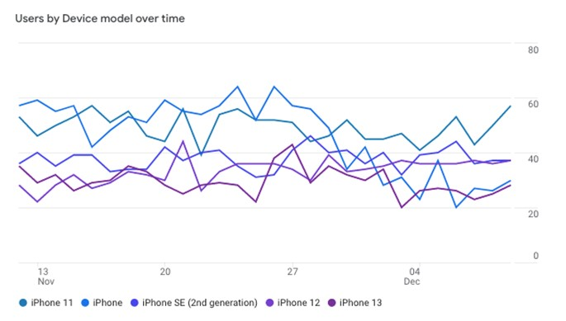

Figura 6. Usuarios por modelo de dispositivo. Fuente: Google Analytics, s. f.

Existen, además, los **pedidos por dispositivo:**

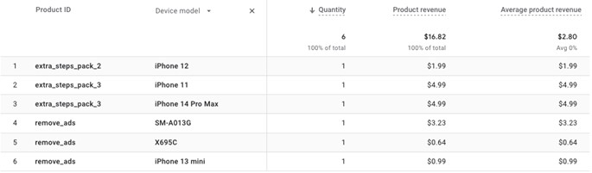

Figura 7. Pedidos por dispositivo. Fuente: Google Analytics, s. f.

Cómo detectar errores en la aplicación de un juego con GA

Hace muchos años estuvo de moda el juego Candy Crush, al que podías jugar desde el móvil. Para jugar, nos proporcionaban cinco vidas y, una vez agotadas, teníamos tres opciones para poder continuar: esperar a que se renueven automáticamente después de un tiempo, pedirlas a nuestros amigos o comprarlas.

Esta era una de las formas en la que los creadores del juego monetizaban la aplicación, con la venta de vidas.

Imaginemos que esta aplicación mide el comportamiento de sus clientes con Google Analytics, podríamos saber desde qué fuente de tráfico se descargaron el juego, cuánto tiempo pasan jugando al día, desde qué dispositivo, qué modelo, si piden vidas a sus amigos, si las compran, etc.

Estamos analizando el tráfico de la aplicación y descubrimos que el 40 % juegan desde iPhone. En concreto, los modelos más usados son iPhone 11 (10 % de usuarios) y iPhone 12 (5 %). Sin embargo, analizando la compra de vidas para la última semana, se compraron 10 000 desde iPhone 11 y solo 100 con iPhone 12. ¿Qué puede estar pasando? ¿Parecen datos razonables?

Como analistas, necesitamos más datos, los cuales debemos transformar en información haciendo las preguntas correctas. ¿Qué ocurrió la semana anterior? El tráfico por usuarios se repartía de la misma forma. Sin embargo, las compras de vidas eran distintas: iPhone 11 hizo unas 10 000 compras de vidas, pero iPhone 12 tuvo 5 000 (frente a las 100 de la semana analizada).

¿Puede estar ocurriendo algún problema con iPhone 12? Con GA, podemos ver las ventas por días y en qué momento caen.

Al elaborar un informe por venta por horas para iPhone 12, encontramos la clave: el día tres a las tres de la tarde dejaron de registrarse pedidos. Hablamos con los desarrolladores de la aplicación, quienes visualizan cómo es actualmente la pantalla del juego para ese modelo y descubren que, debido a una actualización reciente (justo el día tres), el botón de comprar vidas estaba mal maquetado. Aparece cortado (casi fuera de la pantalla) y no se puede presionar sobre él. Se ponen manos a la obra y lo arreglan. A las pocas horas, todo funciona y se registran datos de forma habitual para iPhone 12.

Con este informe, hemos detectado un error importante. En este caso, quien se vio afectado fue el botón de comprar vidas, pero en un *e-commerce,* por ejemplo, podría haber estado afectando al botón finalizar compra o añadir al carrito.

Adicionalmente, GA4 avisa de algunos errores de este tipo, porque detecta comportamientos anómalos, diferentes a la tendencia o dato esperado de un comportamiento.

5.3. *Cookies*

Las *cookies* son un elemento fundamental en GA. En este sentido, es importante saber qué son, qué ocurre si las **aceptamos** o si las **rechazamos** al acceder a una web y cómo **afecta a los datos** que esta puede recoger sobre nosotros.

Las *cookies* son pequeños fragmentos de texto que los sitios web y aplicaciones que visitamos envían al navegador. Esta información se recoge por GA.

Estos pequeños fragmentos son utilizados por los **editores de contenido** y **desarrolladores de aplicaciones móviles** con el fin de habilitar **productos de medición de Google.**

Con los datos que se recogen las empresas pueden conocer las **necesidades de sus usuarios** y, adicionalmente, **personalizar la experiencia** y ofrecer **publicidad relevante.**

Aunque con las *cookies* podemos medir la **interacción de los usuarios,** Google prohíbe a las empresas que envíen **información personal identificable** a GA. Este tipo de información es la que considera como aquella que se puede usar por sí sola para **identificar o ubicar con precisión** a una persona o para **ponerse en contacto** con ella de forma directa.

Ejemplos de información personal identificable:

* Direcciones de correo electrónico.
* Direcciones de correo postal.
* Números de teléfono.
* Ubicaciones precisas (por ejemplo, coordenadas GPS, salvo en los casos que se mencionan más abajo).
* Nombres completos (nombre y apellidos) o nombres de usuario.

Mensaje de advertencia de uso de *cookies*

Los sitios web y las aplicaciones que usan GA recogen y almacenan información sobre el **comportamiento de los visitantes y usuarios.** Estas empresas deben comunicar a los usuarios sobre qué información se almacena y darles la oportunidad de **dar o denegar su consentimiento** (es decir, podemos aceptar o rechazar *cookies*).

Los sitios web usan *cookies* para almacenar información, mientras que las aplicaciones usan **identificadores de aplicación.** Sin embargo, muchos usuarios se refieren a toda la información almacenada como *cookies.* Ese es el motivo por el que se usa, a menudo, el término **consentimiento de *cookies*** para referirse a la obtención del consentimiento de los usuarios tanto en sitios web como en aplicaciones. Del mismo modo, el término ***banner* de *cookies***suele hacer referencia a todas las soluciones para **gestionar los consentimientos.**

Hasta hace poco tiempo, solo se recogían datos de los usuarios que aceptaban *cookies*. Sin embargo, en la actualidad las webs están obligadas a mostrar un **mensaje de advertencia,** donde nos indican que pueden utilizar *cookies.* Esto no significa que antes no existieran y que no las usaran, sino que ahora tienen que avisar.

En la Figura 8 podemos ver un ejemplo de mensaje de advertencia de uso de *cookies.*



Figura 8. Mensaje de advertencia de uso de *cookies* de la web de UNIR. Fuente: UNIR, s. f.

Estos datos recolectados por las *cookies* deben ser conocidos por el usuario y, por tanto, desde el sitio web se debe preguntar siempre claramente si se aceptan o no. Este poder de decisión del usuario hace que muchos datos valiosos para la empresa no puedan ser recuperados si decide rechazarlas.

Como vemos en la Figura 8, el **ratio medio de aceptación** de las *cookies* es del 81 %. Dicho de otro modo, en el 19 % de los casos, los usuarios **rechazan *cookies*.** ¿Qué ocurre con la información cuando no aceptamos *cookies*?

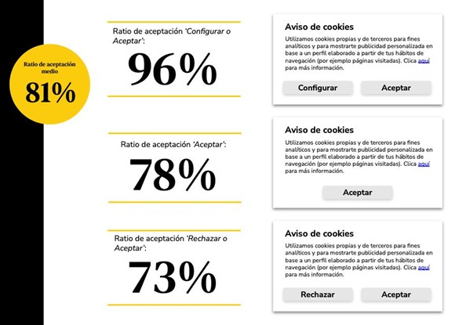

Figura 9. Ratio medio de aceptación de las *cookies.* Fuente: Tayar López, 2022.

Qué ocurre si rechazamos las *cookies*

Como hemos visto, si el usuario **acepta las *cookies*** de una web, en GA podremos almacenar y visualizar, por ejemplo, la información sobre cuántas visitas ha tenido, qué páginas han visto y cuántas conversiones (por ejemplo, compras) se han hecho.

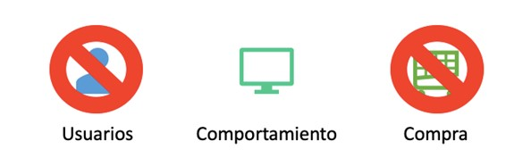

Figura 10. Ejemplificación de rechazo de *cookies.* Fuente: elaboración propia.

Si el usuario **rechaza las *cookies*** de una web, la información que se almacena en estas se perderá. Es decir, no es posible almacenar cuántos usuarios han entrado en el sitio, ni cuantos han realizado conversión.

Para facilitar la recolección de información de los usuarios que rechazan *cookies* se utiliza *Google Consent Mode* (modo de consentimiento de Google).

De forma muy resumida, lo que permite *Google Consent Mode* al sitio web es **rescatar** determinada **información del usuario,** aunque este rechace las *cookies.* Por seguir con el ejemplo, GA podría conocer el tráfico y las conversiones.

Cuando los visitantes deniegan su consentimiento, las etiquetas envían *pings (Packet Internet Groper)* a Google en lugar de almacenar cookies. Esto no quiere decir que el usuario **pierda el poder sobre sus datos** o que, a pesar de que rechace las *cookies,* Google pueda acceder a toda su información. Lo que hace *Google Consent Mode* es **recopilar** aquellos **datos no personales** respetando las **leyes de protección de datos** y la **privacidad del usuario.** La información obtenida se referirá, sobre todo, a datos relacionados con la hora en la que se conecta o la ciudad desde la que lo hace, todos ellos muy **genéricos.**

Cómo funciona Google Consent Mode

Las *cookies* son las encargadas de recoger todos los datos posibles de un usuario, como pueden ser: el lugar desde el que se conecta, la ciudad, la fecha, el tiempo que pasa en la web, a qué elementos accede, etc. Para ello se trabaja con los denominados ***hit*** en los que se incluye esta información como **datos asociados a su IP** **y su clientID.** A través de estos datos, la página puede reconocer si se trata del mismo usuario cada vez que accede o si es uno nuevo.

En el caso de que el usuario rechace las *cookies,* esta información no puede ser almacenada y es aquí donde entra en juego Google Consent Mode.

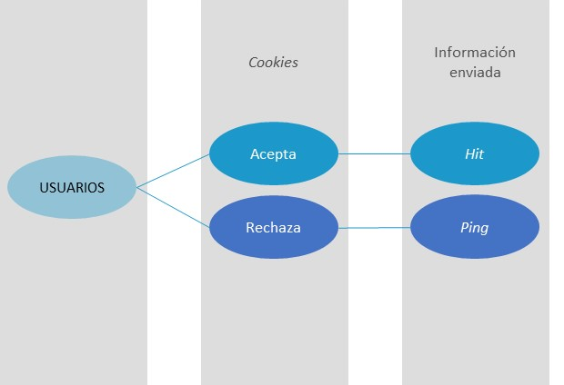

Figura 11. Esquema del funcionamiento de Google Consent Mode*.* Fuente: elaboración propia.

Como vemos en la Figura 11, la herramienta permite **ejecutar las etiquetas de Google** sin necesidad de que las *cookies* se efectúen, recolectando los denominados *pings* que recapitulan aquella información permitida.

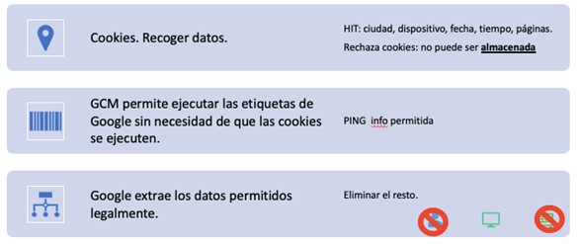

Figura 12. Resumen del funcionamiento de Google Consent Mode. Fuente: elaboración propia.

Para qué sirve Google Consent Mode

Con el uso de Google Consent Mode se busca crear *clusters* **(grupos)** de usuarios en los que se compartan determinadas características y datos de estos de manera que no puedan identificarse.

Estos datos serán comparados con aquellos usuarios que sí han **aceptado las *cookies*,** lo que permite que puedan ofrecer resultados similares a los de las personas que voluntariamente dan su consentimiento.

Qué ocurre si navegamos por una web sin aceptar ni rechazar *cookies*

La **Agencia Española de Protección de Datos (AEPD)** elaboró en junio 2022 **una guía de *cookies.*** El documento refleja la normativa más actualizada en cuanto a la correcta implementación de los sistemas de recolección de datos y el tratamiento de estos.

El usuario solo acepta *cookies* cuando así lo indica en el **botón Aceptar** o equivalente en el ***banner* de advertencia de uso de *cookies***del sitio web. Cualquier otro comportamiento será equivalente a rechazarlas, ya sea seleccionando el **botón Rechazar** o continuando con su navegación en el sitio.

Por lo tanto, los posibles escenarios a la hora de analizar los datos de los usuarios son los de la Figura 11 que vimos previamente: **aceptan o rechazan.** Siempre que no acepten *cookies,* las estarían rechazando.

En este sentido, en la guía de *cookies* de la Agencia Española de Protección de Datos (2022) se explican **distintos escenarios** en los que se pueden presentar los *banners* de aceptación de *cookies* en Internet y qué ocurre en cada caso con los datos de los usuarios:

«En sus directrices sobre la transparencia, el GT29 recomienda el uso de declaraciones o avisos de privacidad por niveles, esto es, que contengan la información en capas, de modo que se permita al usuario ir a aquellos aspectos de la declaración o aviso que sean de mayor interés para él […]».

» En la primera capa, que para mayor claridad podrá identificarse bajo un término de uso común (como, por ejemplo, “cookies”), se incluiría la siguiente información: […]».

» e) Modo en el que el usuario puede aceptar, configurar y rechazar la utilización de cookies, con la advertencia, en su caso, de que si se realiza una determinada acción, se entenderá que el usuario acepta el uso de las cookies».

» Esta información se facilitará antes del uso de las cookies, incluida, en su caso, su instalación, a través de un formato que sea visible para el usuario y que deberá mantenerse hasta que el usuario realice la acción requerida para la obtención del consentimiento o su rechazo».

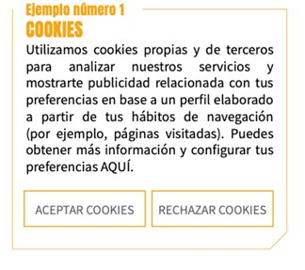».

» Como puede observarse, en este ejemplo se ofrece información sobre el uso por el editor y por terceros de cookies analíticas y de publicidad comportamental, y se obtiene el consentimiento explícito de los usuarios que acepten el uso de cookies haciendo clic en el botón. Si no se pulsa el botón “Aceptar cookies”, el usuario no está autorizando el uso de cookies (por lo tanto, no está legitimado el uso de cookies si el usuario no pulsa el botón para aceptar cookies y simplemente continúa navegando)».

» Otro ejemplo válido de primera capa, con el mismo tipo de cookies, sería el siguiente:

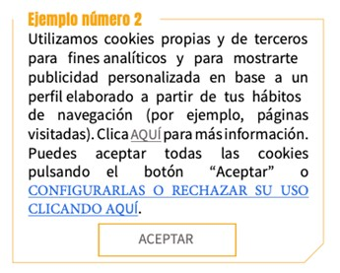».

» Como en el ejemplo anterior, si no se pulsa el botón “Aceptar”, el usuario no está autorizando el uso de cookies (por lo tanto, no está legitimado el uso de cookies si el usuario no pulsa el botón para aceptar cookies)».

» En todo caso, será necesario que el usuario realice una acción que pueda calificarse como una clara acción afirmativa para que el consentimiento se considere válidamente otorgado».

» La obtención del consentimiento mediante una conducta de los usuarios distinta de un botón de aceptación, pero que consista en una clara acción afirmativa, será admisible siempre que las condiciones en que se produzca la conducta ofrezcan suficiente certeza de que se presta un consentimiento informado e inequívoco y pueda probarse que dicha conducta se ha realizado».

» También puede darse al usuario una tercera opción, consistente en incluir dos botones, para que acepte o configure/rechace las cookies:

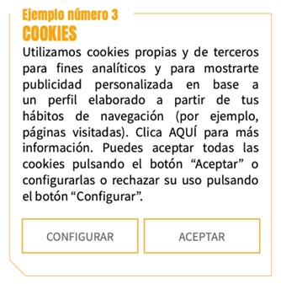».

En cualquier caso, el mero hecho de permanecer visualizando la pantalla, hacer *scroll* o navegar por el sitio web no se considerará una clara acción afirmativa en ninguna circunstancia.

Recomendamos las siguientes lecturas sobre la información personal y la gestión de *cookies* de Google Support (s.  f.) <https://support.google.com/analytics/answer/7686480> y <https://support.google.com/analytics/answer/12329599?hl=es>.

5.4. *Identity spaces*

En este epígrafe vamos a ver qué sabe Google sobre nosotros, **usuarios de Internet,** con el objetivo de segmentar el **contenido de sus anuncios.**

Google hace un seguimiento constante de nuestra navegación, datos que introducimos en su buscador, en sus servicios (Google Maps, Google Calendar, etc.) y todo lo que tiene a su alcance para **mostrarnos anuncios** que, con base en esa información, serán de nuestro interés. ¿Por qué? ¿Para qué? Para que sigamos haciendo clic y **generando dinero** para Google y sus anunciantes.

Qué cree saber Google sobre ti

Desde el panel de administración de anuncios de Google es posible consultar todo lo que Google cree saber sobre un usuario. Esto es admisible solo cuando tenemos la **personalización de anuncios activada.** En la Figura 13 vemos que el botón Personalized Ads está activo *(on)* arriba a la derecha:

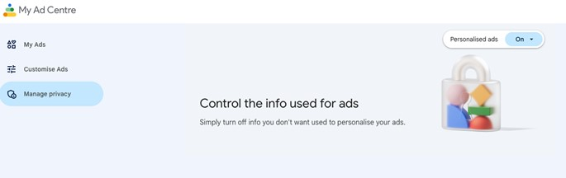

Figura 13. Personalización de anuncios activada. Fuente: Google, s. f.

Puedes acceder al panel de administración de anuncios de Google en el siguiente enlace <https://myadcenter.google.com/>

En la Figura 14 tenemos un ejemplo de lo que podemos observar en esta herramienta sobre un usuario cualquiera. Estos datos que Google tiene sobre nosotros están basados en nuestra **actividad en internet** y los datos que proporcionamos a sus **herramientas y anunciantes.**

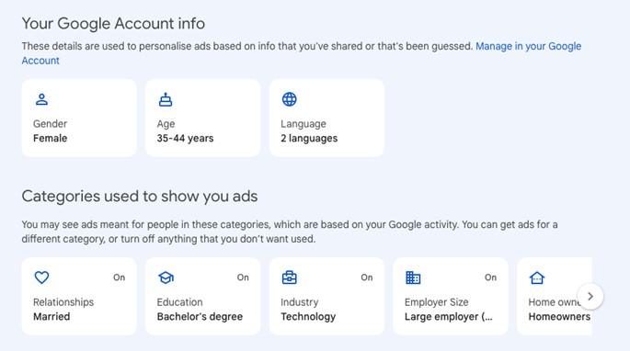

Figura 14. Ejemplificación del panel de administración de anuncios de Google. Fuente: Google, s. f.

Al acceder a este panel, podemos **visualizar los datos, eliminarlos o modificarlos:**

* Al eliminarlos, estamos desactivando la personalización de anuncios.
* Al modificarlos, estamos haciendo que la personalización sea más precisa.

Por ejemplo, en la Figura 15 vemos que el usuario está en la categoría «padre de niños pequeños» *(parents of infants),* pero este quiere corregirlo, pues es padre de adolescentes.

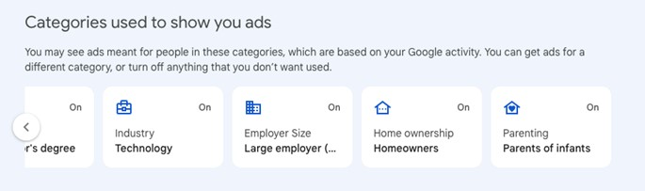

Figura 15. Ejemplificación del panel de administración de anuncios de Google. Fuente: Google, s. f.

En la Figura 16 vemos que hay **más categorías** en este sentido:

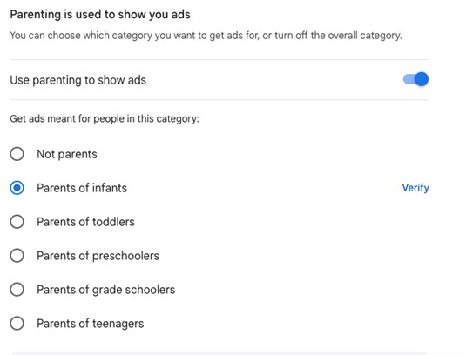

Figura 16. Ejemplificación del panel de administración de anuncios de Google. Fuente: Google, s. f.

Al llevar a cabo el cambio de padre de niños pequeños a adolescentes, Google incluirá a este usuario en un **segmento distinto** y, por ello, la publicidad estará basada en el **comportamiento** de ese nuevo ***cluster*** (padres de adolescentes).

*Identity spaces*

Normalmente, los usuarios **interactuamos con las empresas** usando **diferentes dispositivos y plataformas.** En este caso, hablaríamos de móviles, tabletas u ordenadores para conectarnos a la web o aplicación de una empresa. Por ejemplo, por la mañana miramos una web desde el ordenador del trabajo y de camino a casa, en el metro, volvemos a entrar a esa web desde el móvil. Por la noche compramos algún producto de esa empresa a través de su aplicación.



Figura 17. *Journey* de cliente. Fuente: Cruz, 2020.

¿Cómo sabe GA que somos el **mismo usuario** en cada una de esas **interacciones diferentes con la empresa**? Cada una de estas interacciones es **una visita diferente,** pero GA tiene una forma de unificarlas, creando un *journey* de cliente entre dispositivos y plataformas.

GA crea un *journey* de usuario usando todos los datos que tiene asociados a la misma identidad.

GA4 tiene cuatro **identificadores de clientes,** que se indican en la siguiente Figura 18.

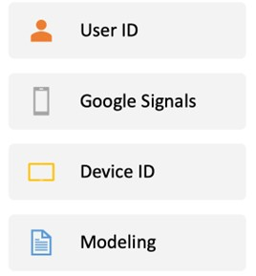

Figura 18. Identificadores de cliente de GA4. Fuente: elaboración propia.

User ID

Si una empresa crea su **propio y persistente identificador** para los usuarios que naveganregistrados*,* pueden usar este dato para medir de forma precisa los *journeys* de usuarios en todos los dispositivos.

Google Signals

Google Signals utiliza datos de los usuarios que están **registradasen Google.** Es así como navegamos la mayoría de las personas: por Internet, desde un navegador en el que, probablemente, tenemos nuestro correo de Gmail abierto o Google Calendar, entre otros.

En otras palabras, Google Signals son los datos de las visitas a webs y aplicaciones que Google asocia con usuarios que han iniciado sesiónen el navegador con una cuenta de Google y que, además, han activado la personalización de anuncios (como vimos en la Figura 13).

Esta asociación de datos con los usuarios registrados se utiliza para **habilitar los informes entre dispositivos.**

Device ID

GA también utiliza el **identificador del dispositivo** (móvil, tableta, ordenador, etc.) como un *identity space.*

*Modelling* (modelización o modelizado)

Cuando los usuarios rechazan las *cookies,* vimos que algunos datos (como el comportamiento) no estarán disponibles en GA. Lo que hace GA es rellenar este **vacío de información** con los datos de **usuario similares** que sí aceptaron las *cookies* para modelar el comportamiento de los usuarios que las rechazaron.

Cómo determina GA la identidad de los usuarios

Dicho esto, GA determina la identidad y la información del usuario basándose en los *identity spaces* para los que tenga información, según la configuración hecha en el GA de la empresa. Hay **tres opciones de identidad** para los informes en GA:



Figura 19. Opciones de identidad de los informes de GA. Fuente: elaboración propia.

***Blended* (mezclada)**

GA va bajando nivel por nivel hasta encontrar datos para ese nivel indicado.

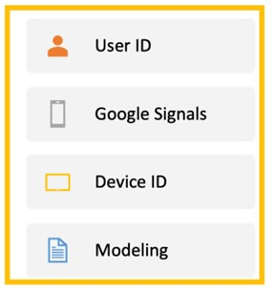

Figura 20. Opciones de identidad de los informes de GA. Fuente: elaboración propia.

Si se recoge, utiliza el **ID de usuario.** Sin embargo, si no se recoge ningún ID de usuario, Analytics usa la información de **Google Signals** si está disponible. Si no hay información disponible de User-ID o de Google Signals, Analytics utiliza el **ID de dispositivo.** Si no hay ningún identificador disponible, Analytics usa el **modelizado.**

**Observada**

Por User-ID o Google Signals y, a continuación, ID de dispositivo (Figura 21):

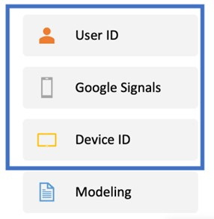

Figura 21. Identidad observada de los informes. Fuente: elaboración propia.

Si se recoge, utiliza el ID de usuario. Si no se recoge ningún ID de usuario, Analytics usa la información de Google Signals, en el caso de estar disponible. Si no hay información disponible de User-ID ni de Google Signals, Analytics utiliza el ID de dispositivo.

**Dispositivo**

Basado en el dispositivo, solo usa el **ID de dispositivo** e **ignora todos los demás ID** que se recogen (Figura 22):

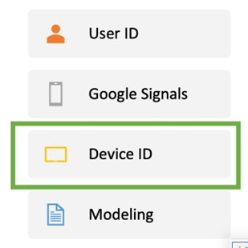

Figura 22. Identidad de los informes basada en dispositivo. Fuente: elaboración propia.

5.5. *Plugin* de Google: Site Kit

Normalmente, cuando trabajamos en una **empresa grande,** las **herramientas** para el desarrollo de nuestro trabajo (Analytics, AdSense, etc.) nos vendrán dadas. Probablemente, desde IT nos proporcionarán un **usuario y contraseña** para acceder a todas ellas. Por lo que no tendremos más que iniciar sesión y empezar a usarlas (ni siquiera vamos a tener que configurarlas).

Sin embargo, existen muchos **escenarios** en los que podríamos tener que **instalar y configurar** las **herramientas de Google** que necesitemos: si trabajamos en una pequeña empresa y aún no las tiene, si montamos nuestro propio proyecto al emprender una empresa o, simplemente, cuando queremos practicar para dominar el uso de estas herramientas.

Es entonces cuando la tarea de instalar y configurarlas puede ser larga y laboriosa. Sin embargo, al usar **WordPress,** es posible hacer que todas estas tareas nos lleven pocos minutos si utilizamos Google Site Kit.

Site Kit es el *plugin* oficial de Google para WordPress para obtener las perspectivas sobre cómo encuentran y usan tu sitio las personas.

Site Kit es la **solución integral** para implementar, gestionar y obtener perspectivas desde **herramientas críticas de Google** para que el sitio tenga éxito en la web. Proporciona **perspectivas fidedignas y actualizadas** desde múltiples productos de Google directamente en el escritorio de WordPress para un fácil acceso y de forma gratuita.

Como la propia herramienta indica, Site Kit incluye **características potentes** que hacen que el uso de estos productos de Google sea perfecto y flexible:

* Estadísticas fáciles de entender directamente en el escritorio de tu WordPress.
* Estadísticas oficiales de múltiples herramientas de Google, todo en un solo escritorio.
* Configuración rápida para múltiples herramientas de Google sin tener que editar el código fuente de tu sitio.
* Métricas para todo tu sitio y para las entradas individuales.
* Fácil de gestionar, con permisos específicos para WordPress y diferentes productos de Google.

Site Kit muestra **métricas clave** e información de diferentes productos de Google:

* Search Console: comprende cómo Google Search descubre y muestra páginas en la búsqueda de Google. Hace un seguimiento de cuántas personas han visto tu sitio en los resultados de búsqueda y qué consulta han usado para buscarlo.
* Analytics: explora cómo los usuarios navegan por tu sitio y rastrea los objetivos que has establecido para que completen.
* AdSense: mantiene el seguimiento de cuánto estás ganando con tu sitio.
* PageSpeed Insights: observa cómo rinden tus páginas en comparación con otros sitios del mundo real. Mejora el rendimiento con consejos prácticos de PageSpeed Insights.
* Tag Manager: puedes utilizar Site Kit para configurar fácilmente Tag Manager, no es necesario editar código. Luego, gestiona tus etiquetas en Tag Manager.
* Optimize: puedes utilizar Site Kit para configurar fácilmente Optimize, no es necesario editar código. Luego, configura las pruebas A/B en Optimize.

Instalación de Site Kit

Las **instrucciones** descritas a continuación corresponden a la web oficial de la descarga e instalación del *plugin.*

Puedes acceder al siguiente enlace para saber cómo instalar la herramienta Side Kit

<https://es.wordpress.org/plugins/google-site-kit/#installation>

Instalación desde WordPress:

* Visita Plugins y Añadir nuevo.
* Busca Site Kit by Google.
* Instala y activa el plugin Site Kit by Google.
* Conecta Site Kit a tu cuenta de Google. Si hay varios administradores de WordPress, ten en cuenta que, para poder acceder al *plugin,* cada administrador debe conectar su propia cuenta de Google.

Asegúrate de que tu web esté activa. Si tu web aún no está en vivo, Site Kit no puede mostrarte ningún dato. Sin embargo, si tienes un **entorno de pruebas,** además de tu sitio en producción, Site Kit puede mostrar los datos de tu sitio de producción en este.

Después de la activación:

* Visita el nuevo menú de Site Kit.
* Sigue las instrucciones en el asistente de configuración.
* Ve al escritorio principal de Site Kit, el cual muestra las métricas clave desde Search Console.

En el vídeo *Instalación del plugin Site Kit* veremos como instalar el *plugin* de Google Site Kit.

[](https://unir.cloud.panopto.eu/Panopto/Pages/Embed.aspx?id=d4b4d0c9-86c3-4fce-a05e-afa400a610ba)

5.6. Vinculación de una cuenta de Google Analytics

Una vez se ha instalado el *plugin* de Site Kit, es posible conectar **herramientas adicionales de Google** en él. Para ello, dentro del *plugin* de Site Kit debemos ir al botón de Ajustes y seguir los pasos.

En el vídeo *Creación de una cuenta de Google Analytics* se explica el paso a paso para crear una cuenta de Google Analytics.

[](https://unir.cloud.panopto.eu/Panopto/Pages/Embed.aspx?id=9b85349f-5a2f-4246-921e-afa400a611b8)

5.7.Referencias bibliográficas

Agencia Española de Protección de Datos (AEPD). (2022). *Guía sobre el uso de cookies.*

<https://www.aepd.es/es/documento/guia-cookies.pdf>

Cruz, L. (2020, noviembre 30). *5 razões pelas quais você precisa do Google Analytics 4 (GA4).* Expert Digital.

<https://expertdigital.net/5-razoes-pelas-quais-voce-precisa-do-google-analytics-4-ga4/#gsc.tab=0>

El Arte de Medir. (s. f.). Google Analytics 4 y la muerte de Universal Analytics: una historia en tres actos.

<https://elartedemedir.com/blog/google-analytics-4-y-la-muerte-de-universal-analytics/>

Google. (s. f.). *Site Kit by Google – Analytics, Search Console, AdSense, Speed.* Wordpress.

<https://es.wordpress.org/plugins/google-site-kit/#installation>

Google Analytics. (s. f.). [GA4] Recogida de datos. Google Support.

<https://support.google.com/analytics/answer/11593727?hl=es>

Google Support. (s. f. a). *Cómo funciona Google Analytics.*

<https://support.google.com/analytics/answer/12159447?hl=es>

Google Support. (s. f. b). *[GA4] Excluir tráfico interno.*

<https://support.google.com/analytics/answer/10104470?hl=es>

Google Support. (s. f. c). *Conceptos básicos sobre la información personal identificable en los contratos y las políticas de Google.*

<https://support.google.com/analytics/answer/7686480>

Google Support. (s. f. d). *Gestionar el consentimiento de los usuarios.*

<https://support.google.com/analytics/answer/12329599?hl=es>

Página de Google (<https://www.google.com/>).

Página de Google Analytics. (<https://analytics.google.com/analytics/web/>).

Página de Myadcenter (<https://myadcenter.google.com/>).

Página de UNIR (<https://www.unir.net/>).

Tayar López, E. (2022). *El ratio medio de aceptación de las cookies cuando entramos a un sitio web es de un 81%.* [Miniatura con enlace adjunto] [Publicar]. LinkedIn.

<https://www.linkedin.com/feed/update/urn:li:activity:7003623823522607104?updateEntityUrn=urn%3Ali%3Afs_feedUpdate%3A%28V2%2Curn%3Ali%3Aactivity%3A7003623823522607104%29>

A fondo

IKEA y cómo recuperar miles de euros

Zarzoso, A. (2023). *IKEA y cómo recuperar miles de euros* [Archivo de vídeo]. Panopto.

[](https://unir.cloud.panopto.eu/Panopto/Pages/Embed.aspx?id=83e69620-5248-489b-b6ba-afa400a611e0)

Gracias a la analítica digital, son miles las empresas que logran que los clientes, a pesar de que abandonaron su web, vuelvan y finalicen su compra o, al menos, conocen los motivos de su abandono. Este es el caso de éxito de IKEA, que utilizó una herramienta que también aplican en sus negocios muchas empresas en la actualidad.

Test

1. Debemos analizar los usuarios de la aplicación de Nespresso, que recoge datos con GA. Siempre se han recogido datos con UA, pero desde octubre 2022 se están recogiendo datos también con GA4 (ambas funcionando a la vez). Un compañero nos pregunta por las diferencias entre los datos recogidos en [Google Analytics](https://analytics.google.com/analytics/web/) que vemos a continuación. Ambas imágenes recogen datos de usuarios por día, del 29 diciembre 2022 al 4 enero 2023. ¿Cómo le explicarías a qué se deben las diferencias?

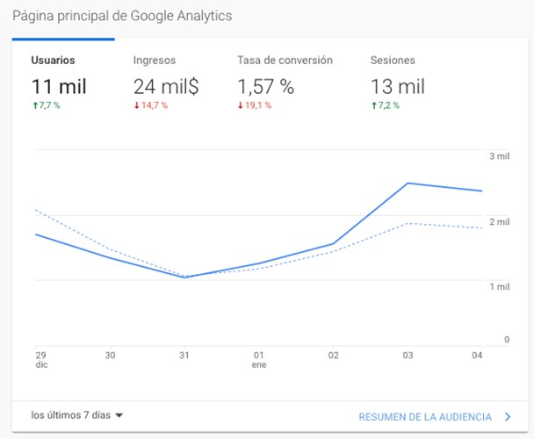

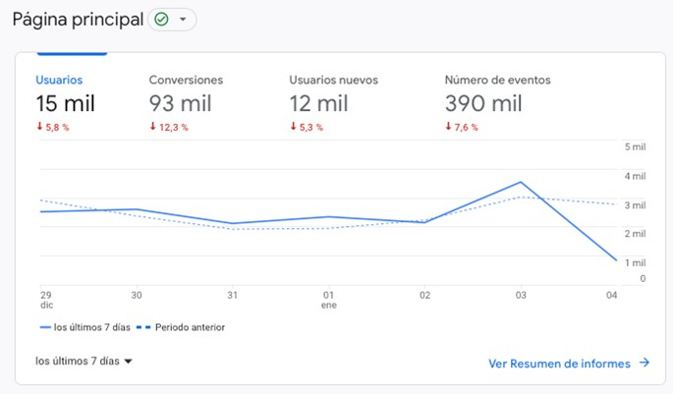

A. Los datos correctos son los de la primera imagen. GA4 puede dar errores cuando ambas versiones están funcionando simultáneamente.

B. Ha habido un problema en la aplicación. Los datos correctos son los de la segunda imagen (GA4).

C. Los datos correctos son los de la segunda imagen (GA4), porque una vez hecha la implementación de GA4, los datos de UA no nos interesan.

D. Ambos datos son correctos. Los usuarios de cada herramienta se recogen y calculan de forma distinta, de ahí las diferencias

1. Volvemos a los resultados de [Google Analytics](https://analytics.google.com/analytics/web/) que vemos en la segunda imagen de la pregunta anterior, analizando los supuesto datos de la aplicación de Nespresso, para el período indicado (del 29 diciembre al 4 de enero), selecciona la opción correcta.



A. El año anterior hubo un 5,3 % menos de usuarios nuevos.

B. Se hicieron 93 000 compras en la aplicación.

C. El día con más visitas para el período analizado fue el 3 de enero.

D. El 27 diciembre hubo unos 3 000 usuarios.

1. Si los usuarios entran en una web y ven el siguiente *banner,* elaborado por la [Agencia Española de Protección de Datos](https://www.aepd.es/es/documento/guia-cookies.pdf) (2022), sobre el uso de *cookies* en dicha web, ¿cuál de los escenarios es correcto?

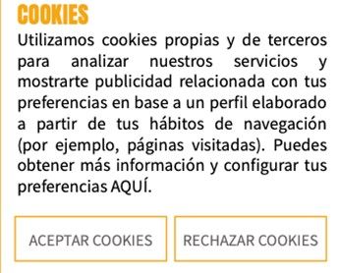

A. Si no seleccionas el botón Aceptar, pero sigues navegando por la web, se entiende que aceptas las *cookies.*

B. Si no seleccionas el botón Aceptar, pero haces *scroll* en más del 75 % de la página, se entiende que aceptas las *cookies.*

C. Si seleccionas el botón Aceptar, Google Analytics podrá recopilar tu información personal.

D. Si seleccionas el botón Aceptar, Google Analytics podrá almacenar información sobre tu visita.

1. Accedemos al panel de administración de anuncios de [Google](https://www.google.com/) y vemos la siguiente imagen, con temas de anuncios y marcas personalizadas para nosotros. Selecciona la opción correcta:

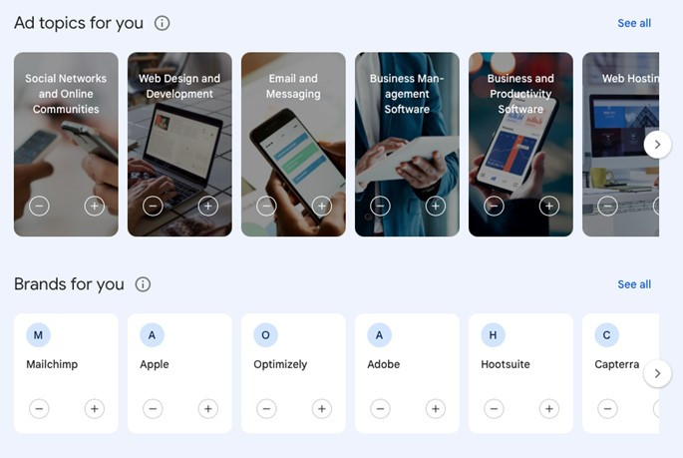

A. Estos datos que Google tiene sobre nosotros están basados en nuestra actividad en Internet (redes sociales, diseño web y mensajería) y no podemos modificarlos.

B. Estos datos que Google tiene sobre nosotros están basados solo en los datos que proporcionamos a sus herramientas, porque navegamos con nuestra sesión de Gmail iniciada y, recientemente, hemos recibido dos correos electrónicos de una compra que realizamos en Apple.

C. Estos datos que Google tiene sobre nosotros podemos editarlos, porque no queremos que nos muestre anuncios de Apple.

D. Esta es toda la información que Google podría tener sobre nosotros, pero no sabe rango de edad, género o si estamos casados.

1. En este momento estamos trabajando desde las oficinas centrales de Nespresso en Madrid. Accedemos al panel de administración de anuncios de [Google](https://www.google.com/) y observamos la siguiente imagen (la personalización de anuncios está activada). Navegamos en la página web haciendo *scroll* hasta el 80 % de la página principal. ¿Cómo se reflejaría tu visita en GA4?

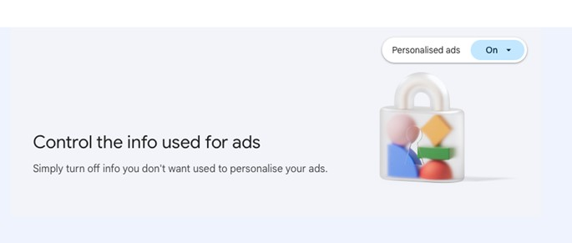

A. Si la personalización de anuncios está activada, las *cookies* se aceptan por defecto, por lo que se registrará tu visita a la web.

B. Hacer *scroll* más de un 80 % implica aceptación de *cookies,* por lo que tu visita se reflejará en GA4.

C. Probablemente, tu visita no se refleje en GA4, aunque aceptes *cookies,* porque habrán excluido el tráfico interno.

D. Probablemente, tu visita no se refleje en GA4, salvo si aceptas *cookies,* porque habrán excluido el tráfico interno.